新 书 推 荐

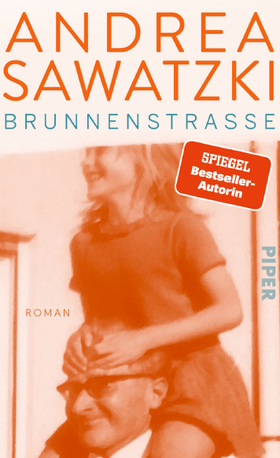
中文书名：《涌泉街纪事》
英文书名：Fountain Street
德文书名：Brunnenstraße
作 者：Andrea Sawatzki
出 版 社：Piper
代理公司：Marcel Hartges/ANA/ Susan Xia
页 数：176页
出版时间：2022年2月
代理地区：中国大陆、台湾
审读资料：电子稿
类 型：大众文学

内容简介：

来自畅销书作者的一部情节紧张且非常个人化的小说。

她的童年与其他任何人的都不一样。安德里亚·萨瓦茨基捕捉到的童年图景就像一部短片：1971年，记者贡特·萨瓦茨基（Günther Sawatzki）丢掉了伦敦的工作，回到了德国的家中。

但他想放弃以前的生活，和他的爱人在一起，他们有一个女儿——安德里亚。不久之后，这个谙熟世事、受过教育的男人得了重病。钱变得越来越少，母亲不得不回去做夜班护士，而10岁的安德里亚则要照顾她如今痴呆的父亲，现在的他喜怒无常，脾气暴躁。

一段交织着亲密和疏远、爱和过度要求的隐秘生活在父女两人之间展开，直到其灾难性的结束。

•安德里亚·萨瓦茨基的书已售出超过35万册。
•关于父亲的痴呆症和她自己童年的终结
•适合喜爱安妮·埃尔诺（Annie Ernaux）和托夫·迪特莱文森（Tove Ditlevsen）的读者

作者简介：

安德里亚·萨瓦茨基（Andrea Sawatzki），生于1963年，是德国最著名的电影和电视女演员之一。她曾写过几本畅销书。安德里亚·萨瓦茨基与她的丈夫、演员兼作家克里斯蒂安·伯克尔（Christian Berkel）以及他们的两个儿子和一只狗住在柏林。

谢谢您的阅读！
请将反馈信息发至：夏蕊（Susan Xia）
安德鲁·纳伯格联合国际有限公司北京代表处
北京市海淀区中关村大街甲59号中国人民大学文化大厦1705室
邮编：100872
电话：010-82504406
传真：010-82504200
电子邮件：susan@nurnberg.com.cn
网址：http://www.nurnberg.com.cn
微博：http://weibo.com/nurnberg
豆瓣小站：http://site.douban.com/110577/

